BOR rendszer
webes kérelmeinek kitöltési útmutatója
Tartalomjegyzék

1. Bejelentkezés 3
2. Borminősítési rendszer kérelem megjelenítés 7
2.1. Megjelenő hibák 11
2.2. Kérelem beadása 11
2.3. Beadott kérelem nyomtatása 11

Bejelentkezés
Lehetőség van a Borminősítési rendszer bizonyos kérelmeinek interneten történő beadására is.
Az éles rendszerre a bejelentkezés a NÉBIH portálon keresztül a http://portal.nebih.gov.hu/ címen a lap alján lévő lévő „ügyfélprofil/Ügyfélkapu” blokkban található linken ügyfélkapus belépéssel történik:

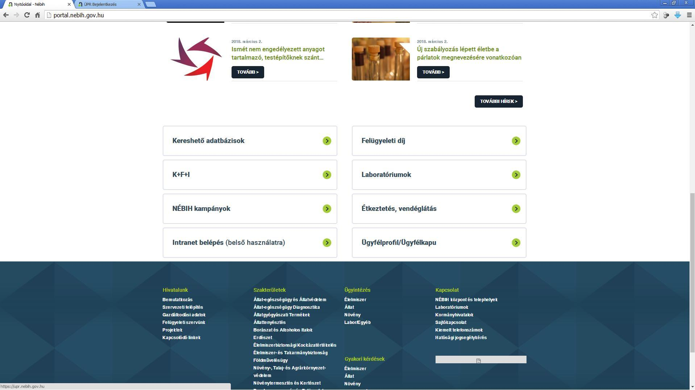

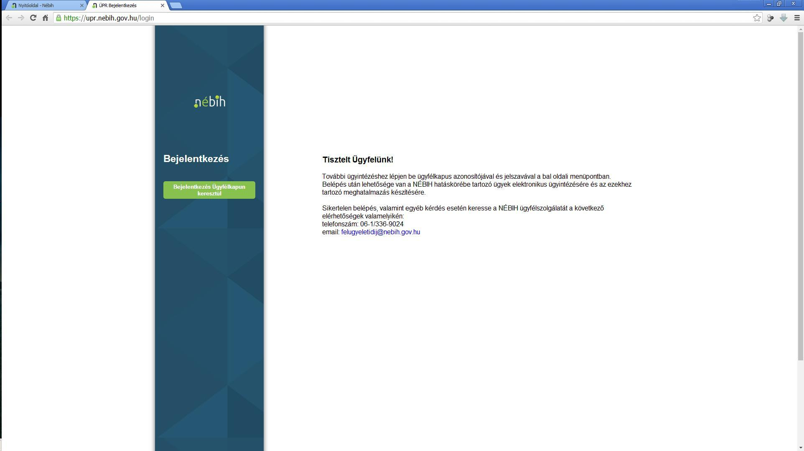
Amennyiben a felhasználó bejelentkezett, ugyanezen a helyen lehet kijelentkezni is.
Link megnyitását követően ügyfélkapus felhasználónév illetve jelszó megadása kötelező:
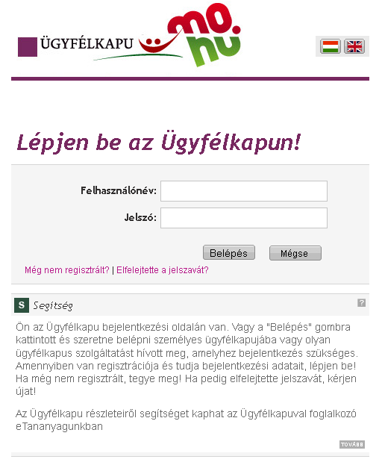

Amennyiben a felhasználó még nem regisztrált a NÉBIH portálon, ezt meg kell tennie:
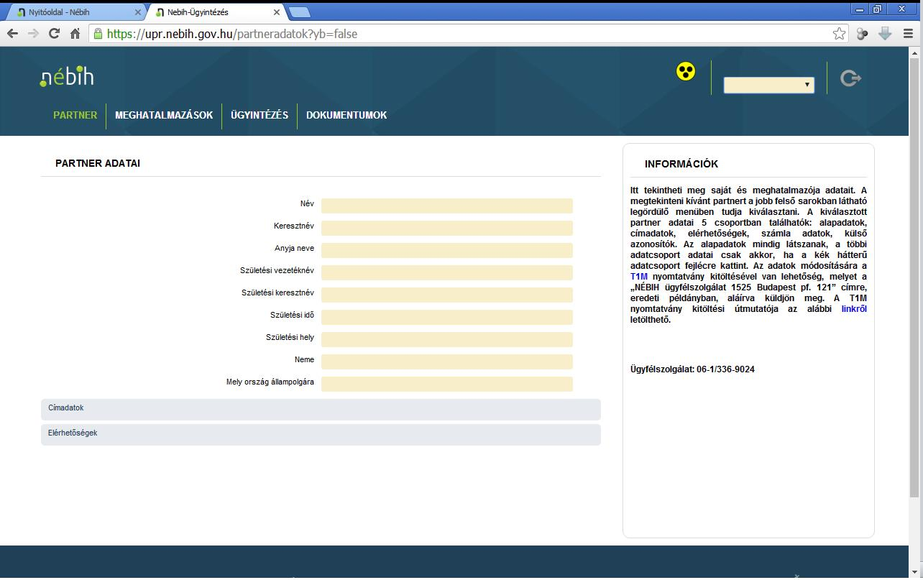

- Meg kell adni az MVH regisztrációs számot vagy a Partner azonosítót, amely alapján a rendszer automatikusan feltölti a partneradatokat
- : amennyiben a megadott MVH regisztrációs szám, vagy a Partner azonosító nem egyezik meg az ügyfélkapu által visszaadott névvel, akkor a kapott hiba miatt a bejelentkezés nem végezhető el.
Amennyiben a megadott adatok rendelkezésre állnak, akkor a bejelentkezés sikeresen végrehajtódik: a bal oldalon lévő E-ügyintézés blokkban megjelennek az adatok:

Ezen felül megjelennek az E-ügyintézésben elérhető funkciók is.

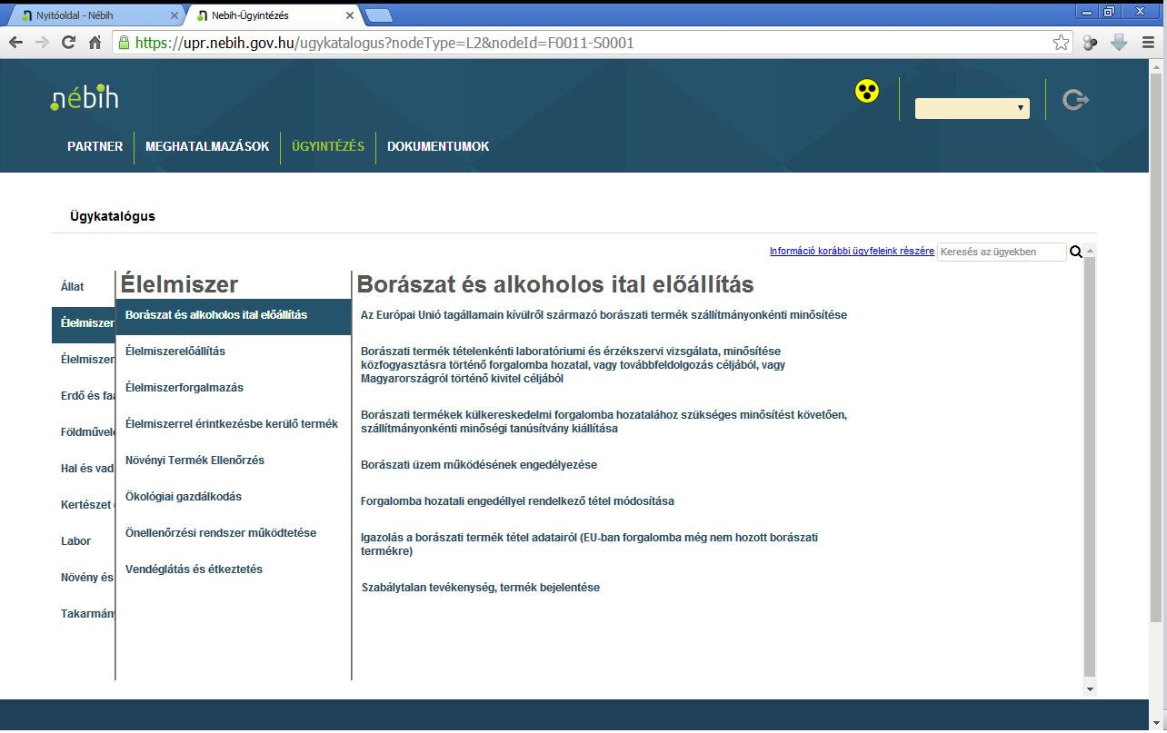

A szakrendszerek bizonylataihoz a Bizonylatkitöltést megnyomva juthatunk el. Lehetőség van a bizonylat kitöltésére saját jogon és meghatalmazottként egyaránt. A Bor e-nyomtatványok a iv. pont alatt találhatók:

Borminősítési rendszer kérelem megjelenítés
A belépés követően megjelennek az elérhető kérelmek link-jei.

A kérelem kiválasztását követően az megjelenik:
- 5050-es kérelem:
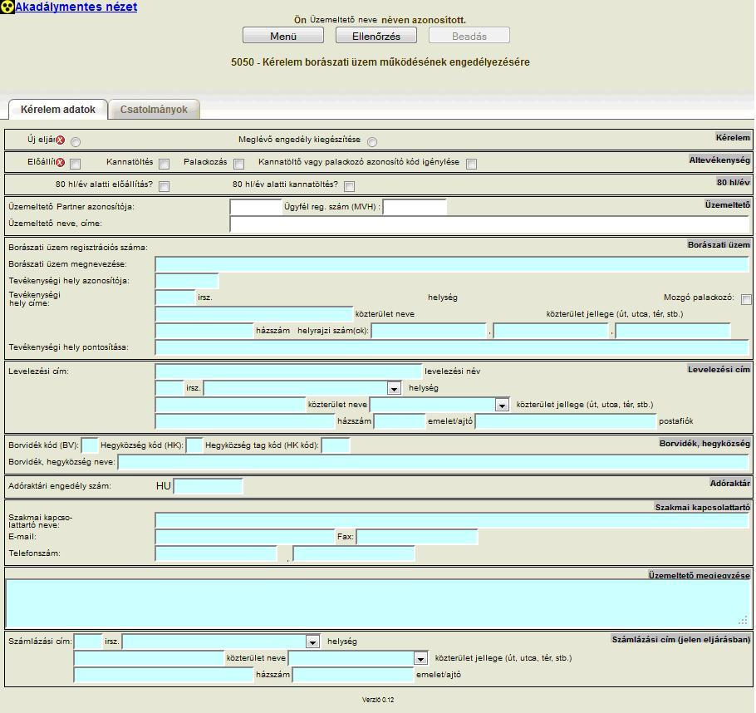
- 5051-es kérelem:
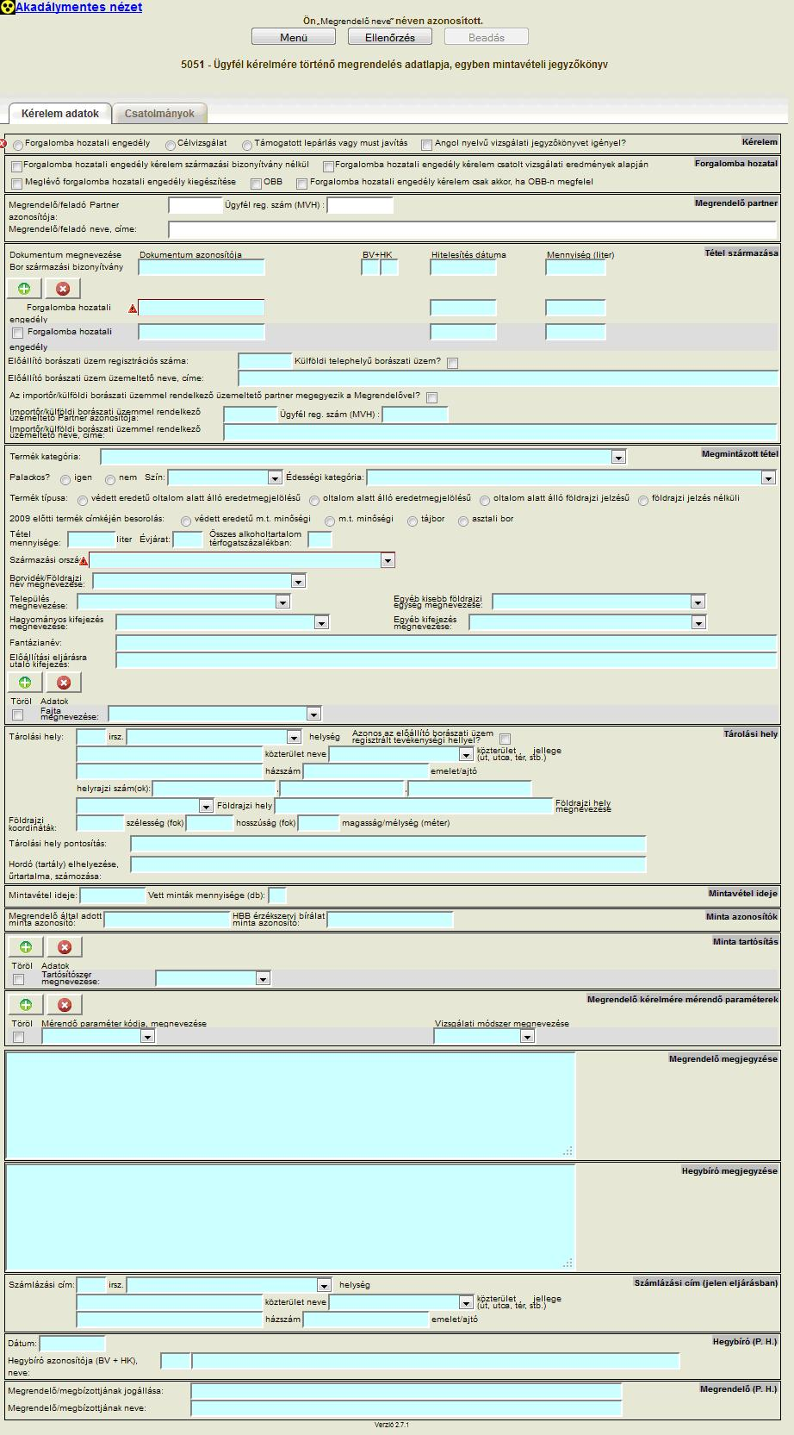

- 5053-es kérelem:

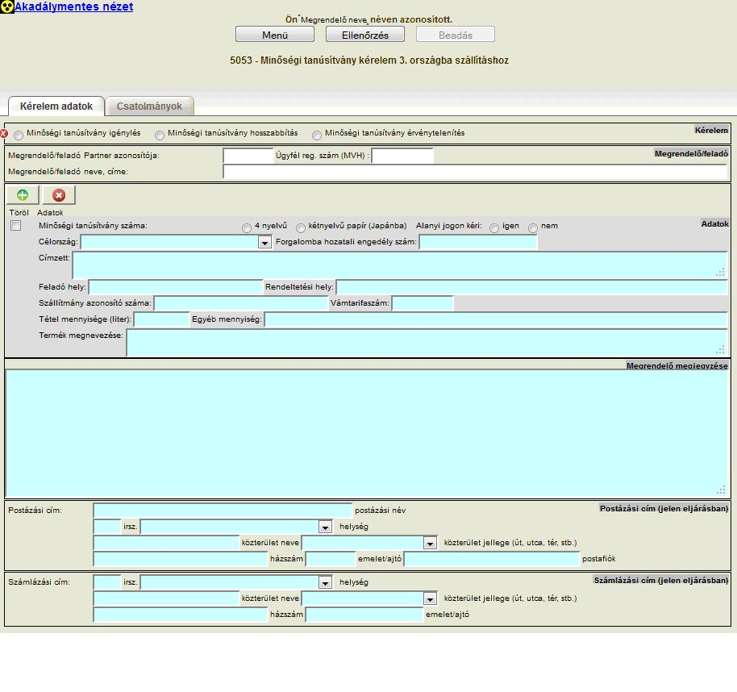

A megnyomásával a kérelem kiválasztása elötti menü jeleníthető meg. Amennyiben nincs beadva a kérelem, a gomb megnyomásával a korábban kitöltött adatok elvesznek.

A bal felső sarokban található 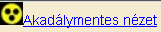 megnyomásával a gyengénlátóknak nyújt az oldal segítséget úgy, hogy számukra kedvező módon jelennek meg az adatok az oldalon:
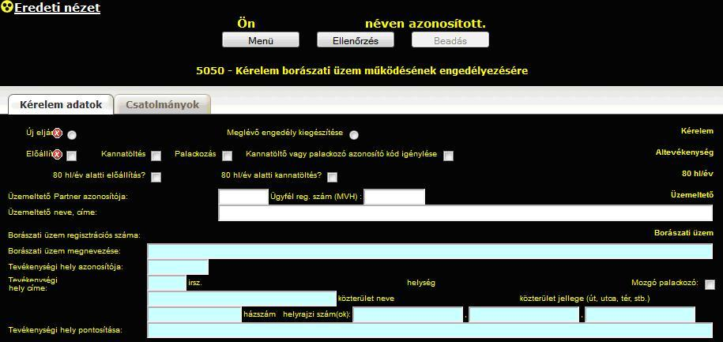

A nézetet az megnyomásával lehet visszaállítani.

A kérelemhez lehetőség van dokumentumot is csatolni. Ezt a csatolmányok fülön lehet elvégezni:
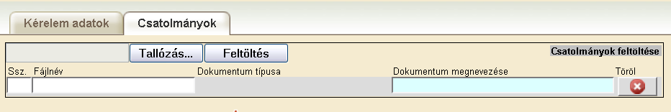

A tallózás gomb megnyomását követően ki kell válaszani a kívánt dokumentumot, vagy képet, amit csatolni szándékozunk. A csatolható fájltípusok .pdf és .jpg kiterjesztésűek, maximális méretük 1,5 Megabyte. A feltölteni kívánt fájl betallózása után a feltöltés gombbal el kel végezni a dokumentum feltöltését. Ezt követően szükséges a Dokumentum típusának illetve megnevezésének megadása. A már feltöltött dokumentumok elvetésére a gombbal van lehetőség.
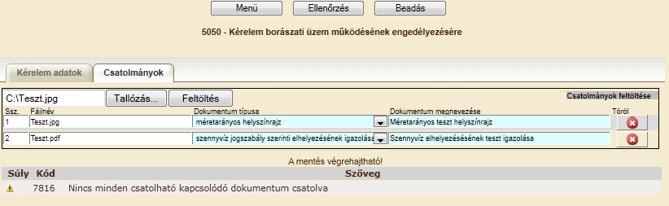

Megjelenő hibák
Az megnyomásával a kérelmen a kitöltött adatok ellenőrizhetőek.
A hibák jegyzéke a kérelem alatt található:
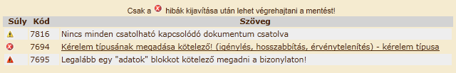
- Kizáró hibát jelent. Csak az összes ilyen típusú hiba kijavítása után adható be a kérelem.
- Súlyos hibát jelent. Csak az összes ilyen típusú hiba kijavítása után adható be a kérelem.
- Figyelmeztető hibát jelent. Az ilyen típusú hibával a kérelem beadása már lehetséges.

Kérelem beadása
Amennyiben a kitöltött kérelem legfeljebb figyelmeztető hibával rendelkezik, akkor az oldal tetején található gomb aktívvá válik. Ennek megnyomásával a kérelem beadása a megerősítő kérdésre adott igennel megtörténik.

Beadott kérelem nyomtatása
A kérelem beadását követően a képernyőn megjelenik a beadott kérelem NÉBIH iktatószáma, mely megfelelő hivatkozási alapot nyújt a későbbiek során, így érdemes annak feljegyzése. Lehetőség van a beadott kérelem pdf képének megjelenítésére valamint nyomtatására az „ide kattintva kinyomtathatja” hivatkozás megnyitásával. A pdf kép az oldal elhagyása után már nem elérhető.
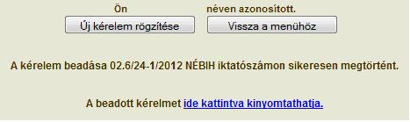

Köszönjük, hogy kérelmét weben keresztül nyújtja be Igazgatóságunkhoz.

